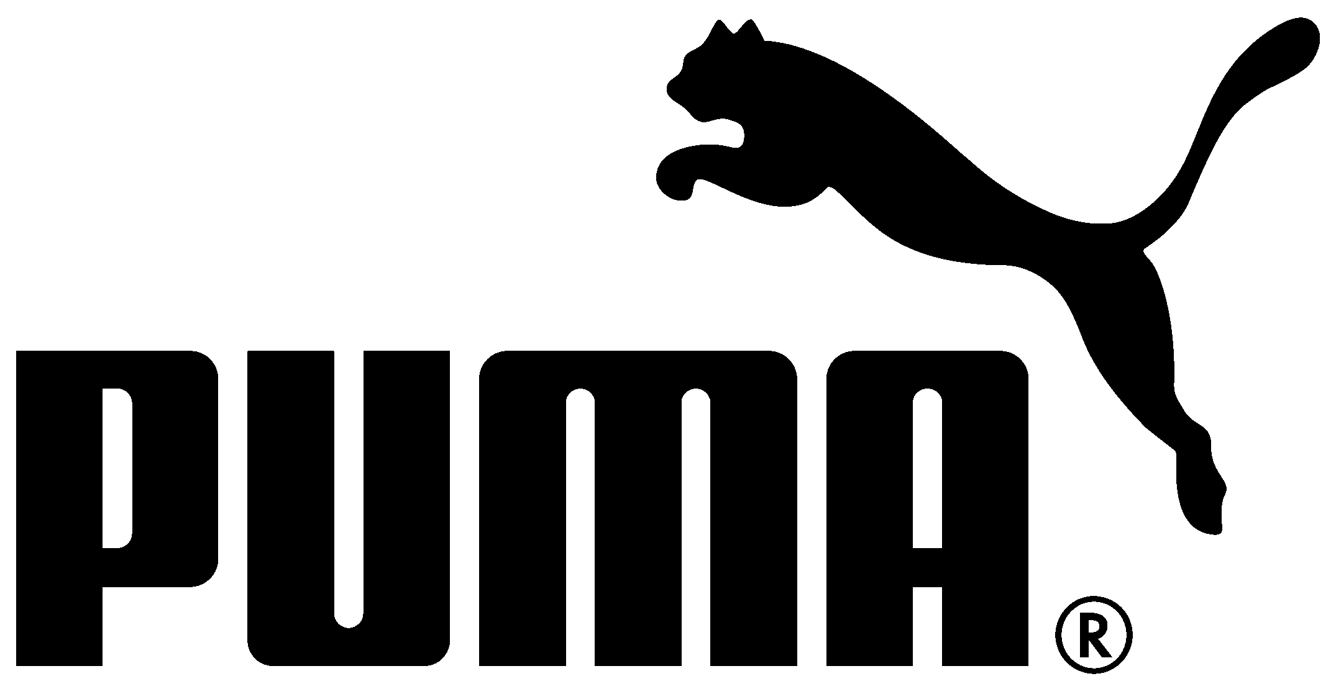

PARA DESPACHO INMEDIATO

PUMA Lanza la colección v.10 Speed de fútbol

HERZOGENAURACH, ALEMANIA (8 Octubre 2009) – La compañía de Sportlifestyle PUMA AG anuncia el lanzamiento de la tercera generación de del concepto v-Series de Fútbol, el que incluye zapatos de performance, camisetas, guantes, canilleras y una pelota. La colección v.10 Speed marca un nuevo hito en la historia del fútbol, combinando materiales de alto rendimiento con una estética y diseños inspirados en África.

“Confianza para ser el más rápido es la declaración principal de la colección v.10, que gira en torno a el concepto de velocidad cruda e instintiva,” dijo Filip Trulsson, Business Unit Manager para Teamsport en PUMA. “La velocidad creciente del juego llama a reacciones más rápidas y permite a los jugadores pensar sus movimientos en menos tiempo. Las series v.10, estás desarrolladas para responder a esta acelerada prueba en la cancha y gatillar en los jugadores confianza para ser los más rápidos.”

La colección v.10 toma su inspiración en la actitud y en el sentido, sin precedentes, del orgullo que tienen los jugadores y equipos PUMA Africanos. Desde los llamativos colores que hacen que la colección sobresalga, a las fuertes referencias simbólicas asociadas a los equipos nacionales, todo lo relacionado con el concepto v.10 involucra expresa un estado de ánimo Africano.

--más--

La colección será lanzada el 10 de Octubre de 2009, durante las etapas clasificatorias de las Copa Mundial de la FIFA 2010. El 2010, cuando el mundo dirija su mirada hacia Sud África, PUMA estará celebrando y disfrutando de sus asociaciones y colaboraciones con Federaciones Africanas ya por más de 10 años. PUMA es actualmente el proveedor oficial de nada menos que 12 Selecciones Nacionales Africanas, incluyendo: Camerún, Costa de Marfil, Túnez, Egipto, Ghana, Argelia y Angola, el país anfitrión de la Orange African Cup of Nations™ 2010. Adicionalmente, PUMA ha sido nombrada como la marca y proveedor oficial de merchandising para fanáticos de la CAN 2010, asegurando ventas y derechos de licencias de productos que lleven el sello del torneo.

Calzado V1.10
El revolucionario zapato PUMA v1.10 utilizó a África Oeste como fuente de inspiración, considerando el sentido atlético que hay en la región, los vívidos colores, el fuerte ritmo, potente espíritu y orgullo sin comparación. Innovaciones técnicas y diseño minimalista están combinados con fuertes colores en esta propuesta de velocidad y alto rendimiento. El producto estrella para este 2009 viene en un encendido color amarillo y será utilizado por algunos de los más importantes futbolistas del mundo, como son, Eto’o, John Mensah, Emmanuel Eboue, Chinedu Obasi así como también por Nicolas Anelka, Mario Gomez y Mauro Camoranesi.
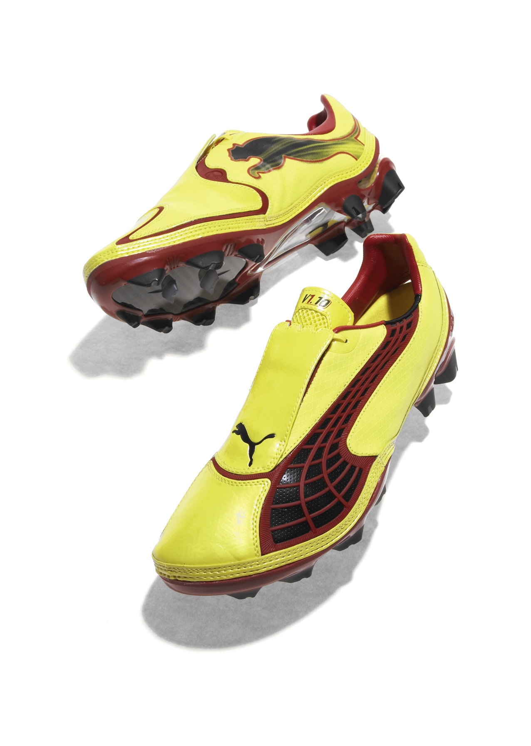
Los zapatos de fútbol, v.10 de PUMA, incorporan la tecnología más avanzada disponible hasta la fecha. La segunda generación de la Uni-construction entrega un mayor toque del balón al tener un área en la punta mejorada y más suave. Más aún, los cordones están cubiertos de manera de proveer una área de pateo más limpia, y los livianos materiales en la capellada combinan telas con una microfibra suave y altamente resistente a la abrasión, lo que se traduce en un mejor toque del balón. Al mismo tiempo, la base de fibra de carbono en la suela reduce la presión en los tapones aumentando la reacción, mientras mantiene el peso del producto más bajo.

--más--
Camisetas de Selecciones V1.10
El Nuevo kit de juego PUMA v.10 incluye camisetas de local y visita y serán vestidas durante la CAN 2010 y la próxima Copa Mundial FIFA por los equipos auspiciados por PUMA. Haciendo una
fuerte declaración, las camisetas están hechas para entregar un ajuste apretado y que siga los contornos del cuerpo de los deportistas, para acentuar su musculatura. Hechas de Power Mesh absorbente, las camisetas cuentan con una malla de mesh en la espalda, lo que permite un mayor movimiento y respirabilidad. Un patrón Kinte, inspirado en telas tradicionales africanas, fueron aplicadas para hacer el panel de mesh de la espalda. Adicionalmente, un particular efecto de pinceladas, imitando las pinturas corporales de los fanáticos, crean tiras decorativas en varias de las camisetas y los nombres y números de los jugadores en la espalda.
El emblema oficial de los equipos están ubicados en el cuadrante superior derecho de la camiseta, mientras que en el lado izquierdo cerca del corazón está el símbolo icónico que tan bien representa al país de origen de cada equipo Africano.

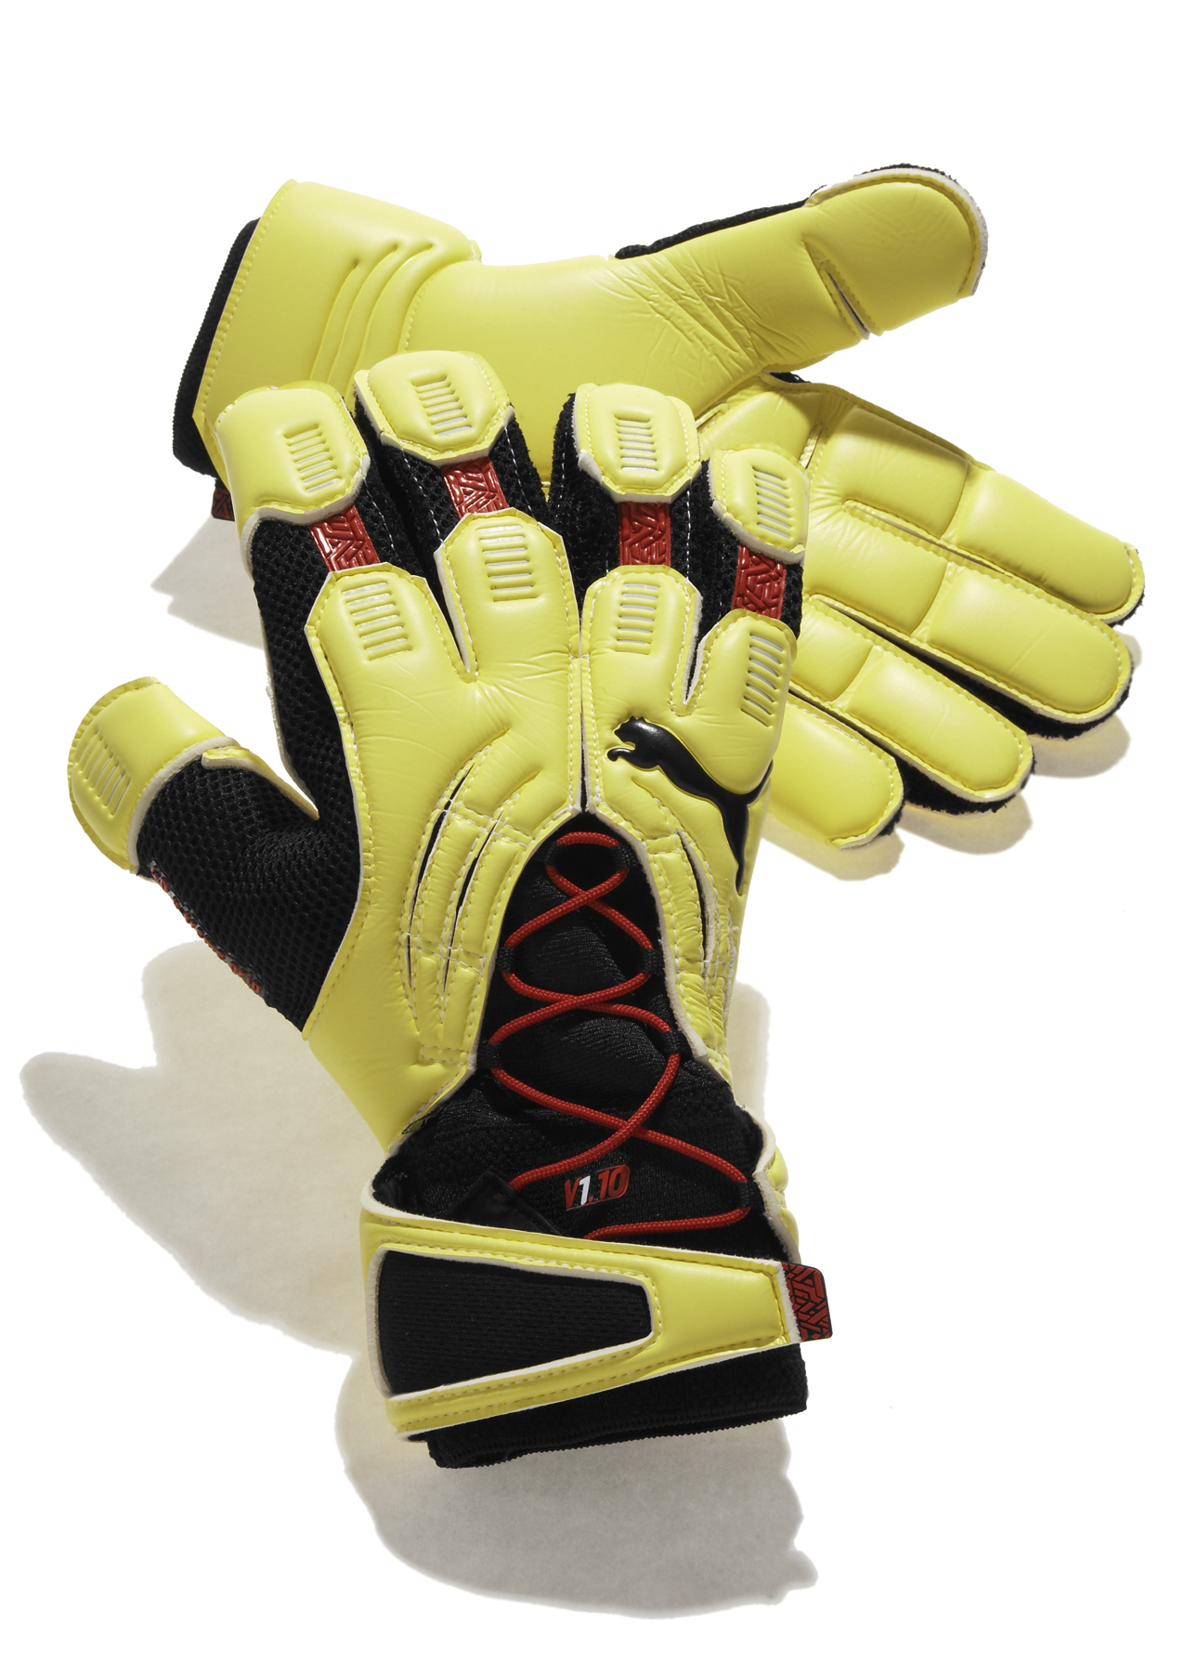
Guantes V1.10 GK
Los guantes PUMA v1.10 GK introducen el revolucionario sistema ‘Tira y ajusta’ de cierre Speed, el que asegura un ajuste perfecto en la muñeca. Junto con las zonas flexibles anatómicas ubicadas en la palma, lo que permite al guante moverse en armonía con la mano. Esta nueva declaración de protección toma su inspiración en África, introduciendo una nueva capa externa protectora inyectada con la forma de una máscara de guerra africana. Gianluigi Buffon utilizará estos guantes en cancha.
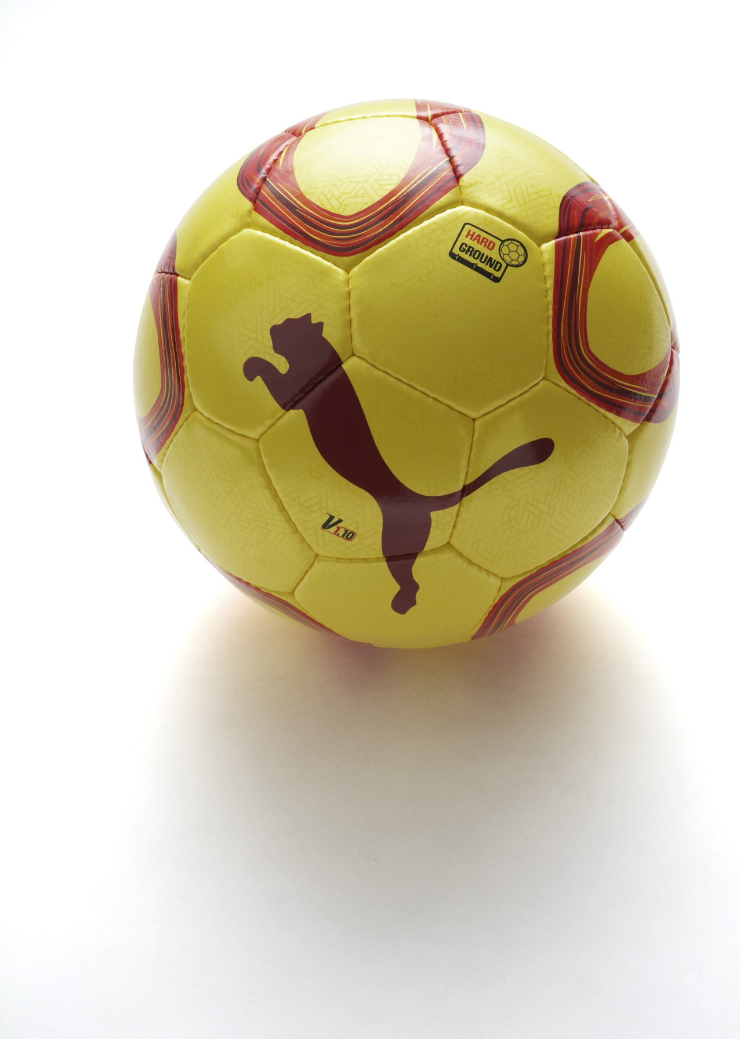
Balón V1.10
El balón v1.10 ha sido diseñado y desarrollado específicamente para suelos duros y superficies sintéticas en África y demás lugares. El balón de juego PUMA de alto rendimiento está hecho de paneles acolchados de micro células que aumentan la capacidad de juego de la pelota y su protección durante la vida del producto. El balón está aprobado por el International Matchball Standard.

--más--
Canilleras V1.10
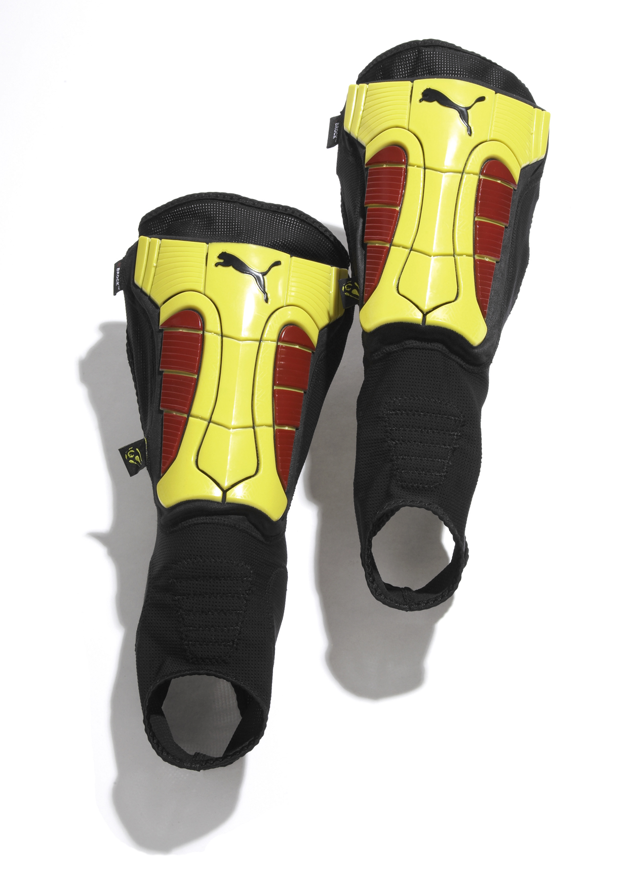
Las canilleras PUMA v1.10 combinan rigidez con un ajuste como de segunda piel. Los 5 componentes directamente inyectados del revestimiento forman un escudo externo para protegerte de los tacos de tus oponentes, mientras mantiene la flexibilidad para seguir los contornos de la pierna. La liviana capa de espuma absorbe el impacto de cada golpe y su composición única permite que el aire y la transpiración pasen a través de ella fácilmente. La libertad de movimiento también está garantizada con la protección integrada de bajo perfil en el tobillo y la parte delantera del pie.

Entrenamiento Individual V1.10
La oferta de vestuario de Entrenamiento Individual de v1.10 completa la declaración de productos de esta colección, entregando un completo espectro de piezas de alto rendimiento y esparcimiento. Una mezcla de brillante amarillo y negro, los cortes asimétricos y colores están inspirados en las camisetas oficiales de las selecciones Africanas. Para armar la colección de Entrenamiento Individual aparte del pack oficial, se agregó la marca de manera secundaria a través de una etiqueta de silicona que tiene la gráfica de SPEED en holograma.
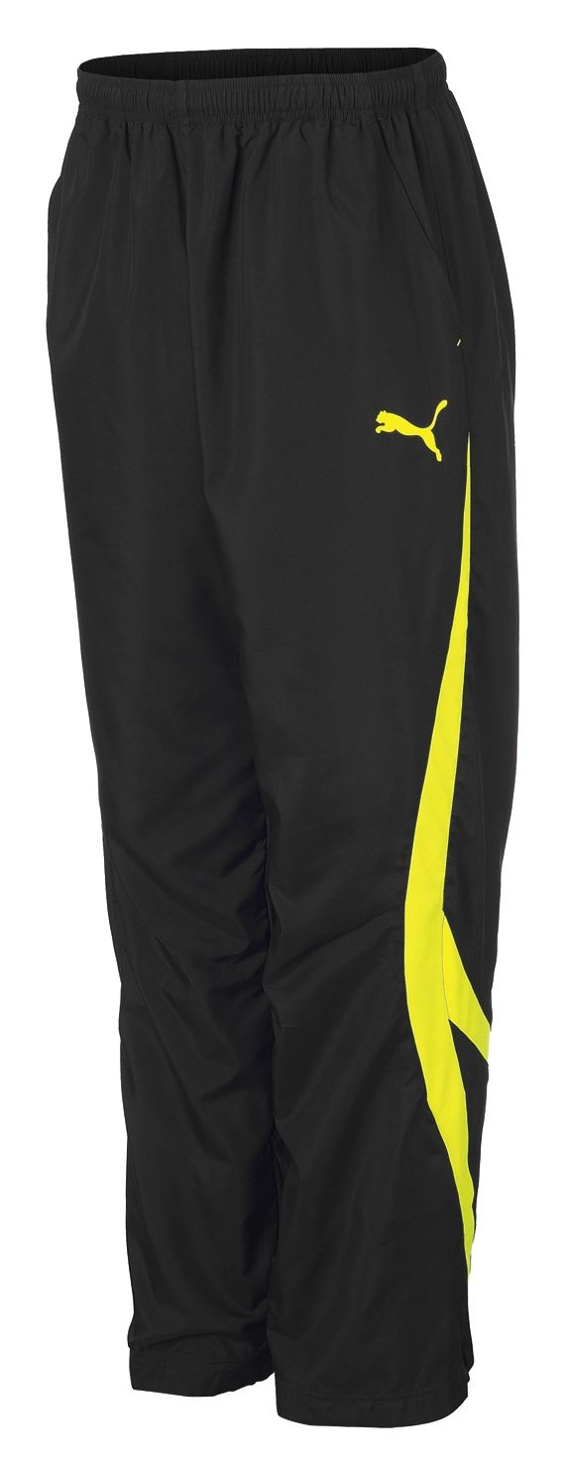
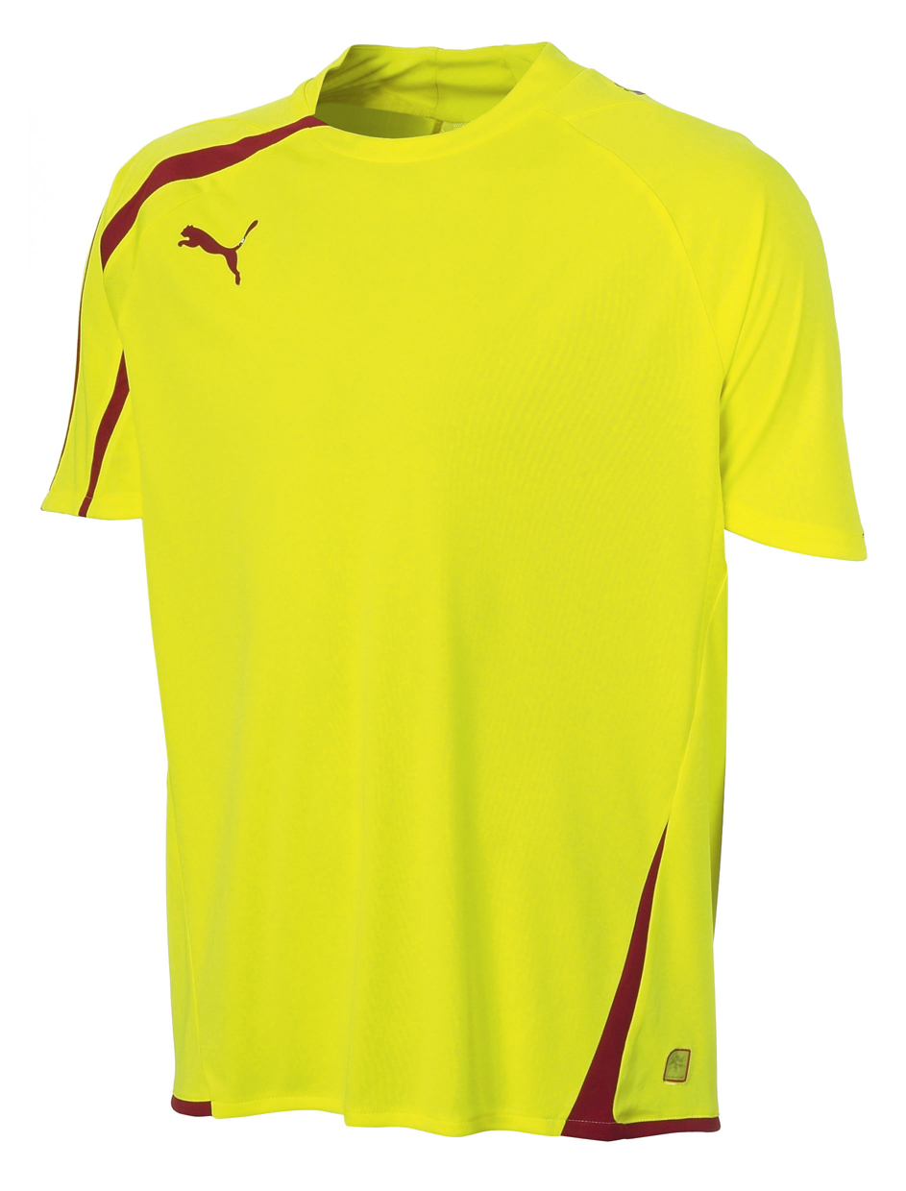
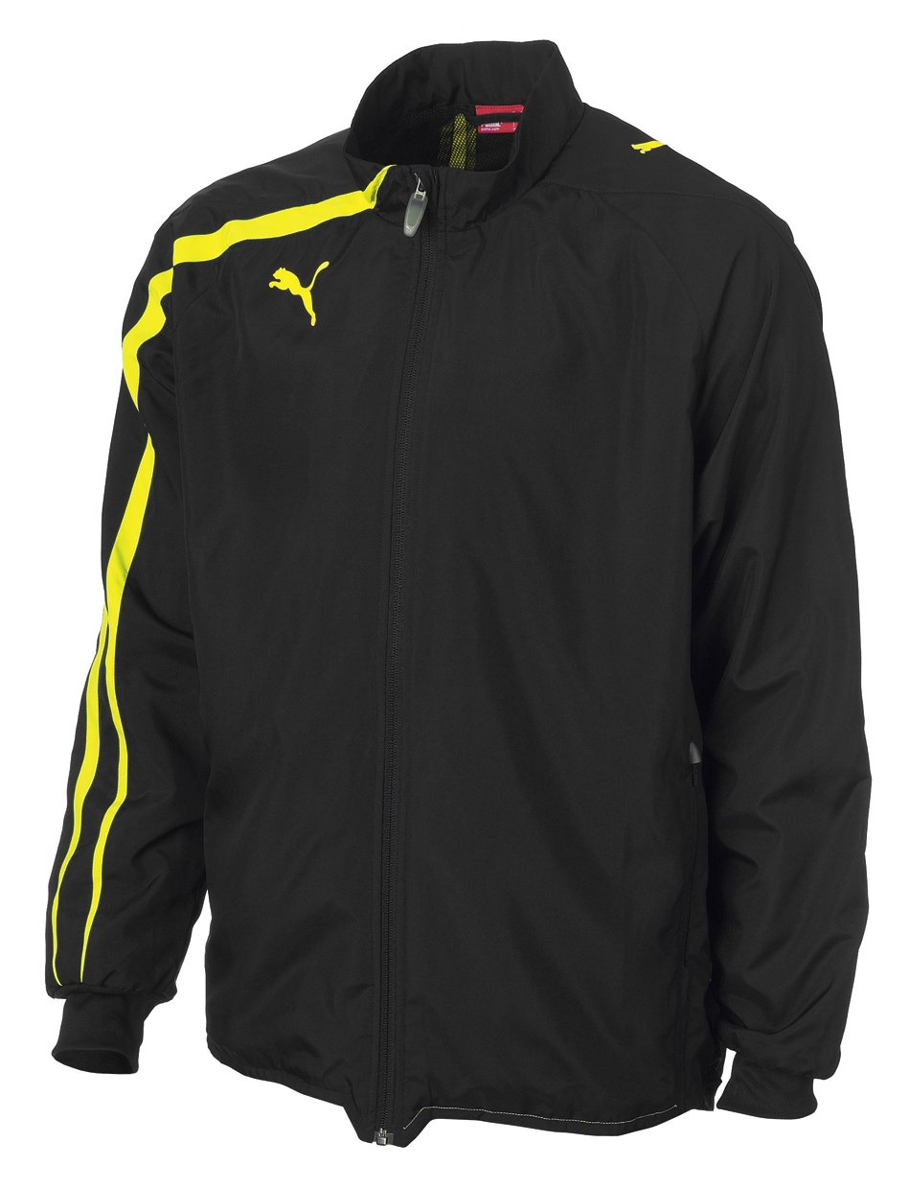
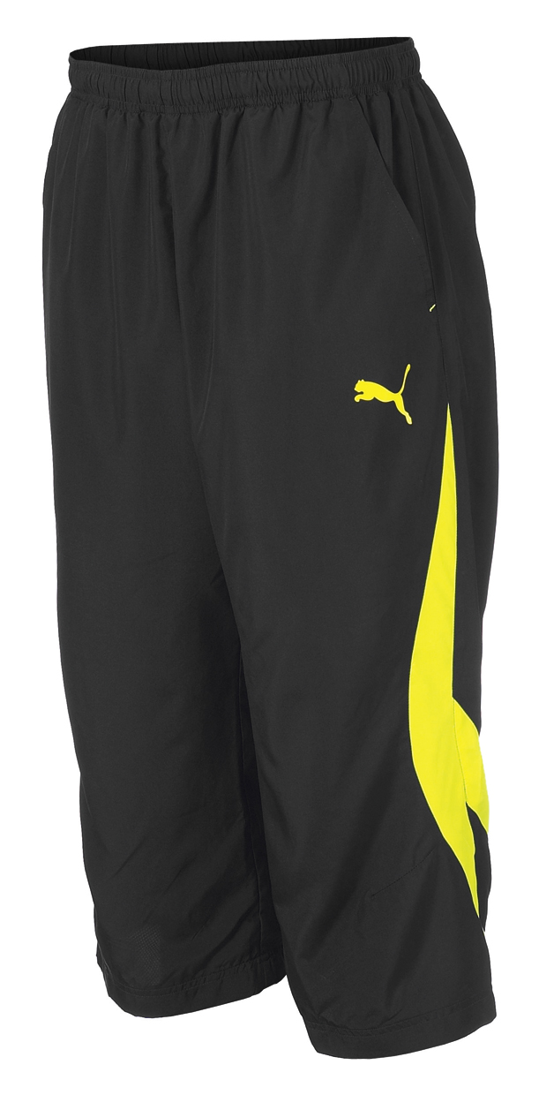

Para más información visiste: www.pumafootballpresskit.com.

###
Contacto de Medios:

Sara Gottman, International PR, PUMA Clara Mattioli, International PR, PUMA
+617.488.2914 +49 9132 81 2961
sara.gottman@puma.com clara.mattioli@puma.com

PUMA

PUMA es una de las compañías líderes del Sportlifestyle en el mundo, que diseña y desarrolla calzado, indumentaria y accesorios. Está comprometida a trabajar de maneras que contribuyan al mundo apoyando la Paz y la Creatividad bajo el concepto de sustentabilidad S.A.F.E y manteniéndose apegada a los valores de ser Justos, Honestos, Positivos y Creativos en las decisiones tomadas y acciones hechas. PUMA comienza en el Deporte y termina en la Moda. Entre sus categorías de rendimiento deportivo y lifestyle se encuentran el Football, Running, Motorsports y Sailing. Su categoría Black Label considera colaboraciones con renombrados diseñadores tales como Alexander McQueen, Yasuhiro Mihara y Sergio Rossi. El Grupo PUMA es dueño de las marcas PUMA, Tretorn y Hussein Chalayan. La compañía, fundada en 1948, distribuye sus productos a más de 120 países, da trabajo a más de 9.000 personas en el mundo y tiene cuarteles generales en Herzogenaurach/Alemania, Boston, Londres y Hong Kong.
Para más información por favor visite www.puma.com.

